SISUKORD

I SELETUSKIRI 2

1 ÜLDOSA 2

2 OLEMASOLEV OLUKORD 2

3 TEEDEEHITUSLIK OSA 3

3.1 PROJEKTLAHENDUS 3

3.1.1 Pindamine 4

3.2 PROJEKTEERITUD KATENDIKONSTRUKTSIOONID 4

3.2.1 Nõuded materjalidele 5

4 TEHNOVÕRGUD 6

5 KESKKONNAKAITSE 6

6 JUHISED TÖÖDE TEOSTAMISEKS 6

II JOONISED 8

**II JOONISED**

1. Asukohaplaan 8

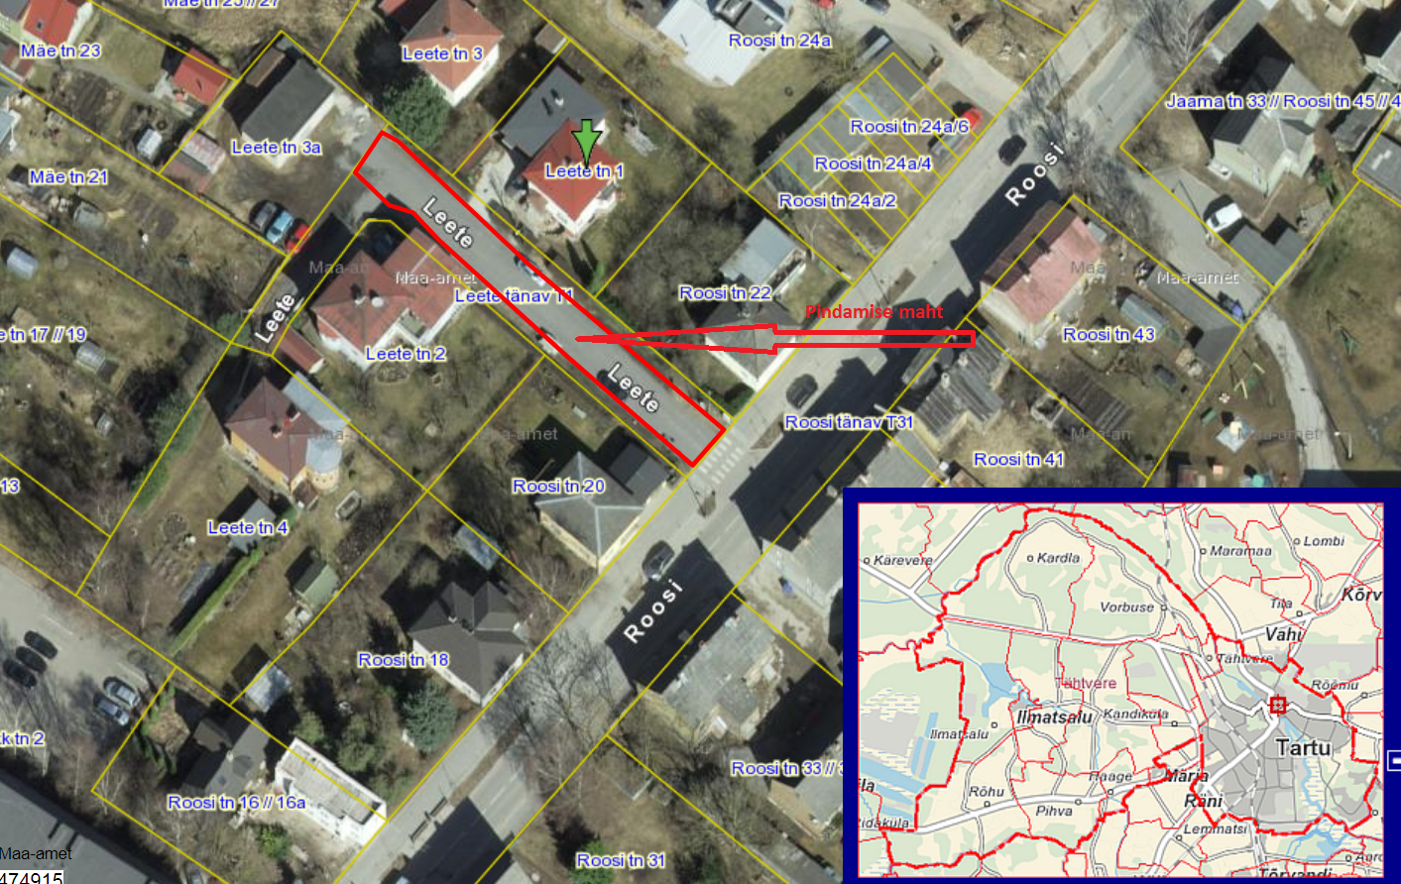

# I SELETUSKIRI

## ÜLDOSA

Käesolev „**Tartu linn, Leete tn teetööde tehniline kirjeldus**“ on koostatud Tartu Linnavalitsuse Linnamajanduse osakonna poolt. Projekti koostamisel on aluseks võetud objekti üle vaatamisel vastu võetud otsused.

Projekti eesmärk on Leete tänava freeskatte pindamine.

## OLEMASOLEV OLUKORD

Projekteeritav ala asub Tartus, Ülejõe linnaosas.

Leete tänav on kahesuunaline tupiktänav, millel on 2018 aastal ehitatud freespurust katend.

## TEEDEEHITUSLIK OSA

### PROJEKTLAHENDUS

Projekteeritud on Leete tänavale 5-3 m laiune pinnatud kattega sõidutee.

Profileerida ja tihendada olemasolev sõidutee katend vajalike laiusteni ja kalleteni. Vajadusel lisada profileeriv kiht optimaalse terakoostisega freespuru. Tihendada projekteeritud kate.

Leete tänava laiemale osale anda kahepoolne põikkalle 3,5%, tänava lõpus, kus laius 3m ühepoolne kalle 4% majadest eemale.

Reguleerida projekteeritud kattega samasse tasapinda olemasolevad kaevuluugid ja kaped. Orienteeruv arv 2 tk.

Planeerida teepeenrad, et oleks tagatud sademevee äravool katte pinnalt haljasaladele.

Enne pindamistööde algust katta kinni kaevude luugid ning kaped, vältimaks kaevuluukide kinni kruntimist/pindamist. Koostada aluse mõõteprotokoll ja kohale kutsuda tellija esindaja

Teostada sõidutee katte pindamine. Peale pindamistöid eemaldada lahtine killustik. Killustiku ei tohi pühkida haljasaladele. Purustatud kruusa/freespuruga viia kokku sõidutee katend hoovidesse sisse sõitudega.

Puhastada teemaa-ala.

#### Pindamine

Leete tänava kattele teostada **eelpuistega kahekordne pindamine (2,5xE**), alumine killustik **fr 8/12**, keskmine killustik **fr 4/8**, ülemine killustik **fr 4/8,** sideaineks bituumenemulsioon **C67B4**.

Pindamisel kasutatava sideaine ja täitematerjali materjalikulu arvestamisel lähtuda „Pindamisejuhis 2014-2“ tabel 8 väärtustest. Lähtuda kulunormide maksimaalsest väärtusest.

Pindamistöödel kasutatava täitematerjali nõuded peavad vastama „Pindamisejuhis 2014-2“ Tabel 5, lahter 2 (R2, R3 500-2500 a/ööp) nõuetele.

**Pindamistööd teostada vastavalt juhisele „Pindamisejuhis 2014-2“** (kinnitatud Maanteeameti peadirektori käskkirjaga 13.02.14 nr 0063) **punkt 4. Töö teostamine**.

Töö võetakse vastu Tellija (siinkohal on mõeldud nii Tellijat, Tellija esindajat või omanikujärelevalvet) poolt kui lahtine täitematerjal on teekattelt korrektselt eemaldatud, sealhulgas on eemaldatud (tasandatud) tee servas olevad täitematerjali kuhilad ja/või vaalud. Kõik pindamise käigus tekkinud defektid, mis pärast lahtise täitematerjali eemaldamist ilmsiks tulid, on kõrvaldatud. Lisaks on tehtud kõik vajalikud katsetused ning antakse üle täitedokumentatsioon, mis sisaldab muuhulgas ka pindamisprojekti.

Pindamisprojekt peab sisaldama:

* pindamistehnoloogia (pindamistüüp) ja kasutatavad seadmed;
* ettevalmistustööd;
* materjalide omadused ja kulunormid;
* pindamise maht (ruutmeetrites);
* liikluskorraldus pindamise ajal ja kuni tee avamiseni tavaliiklusele

Pindamistööde tulemus peab vastama harmoneeritud tootestandardile EVS-EN 12271 ja selle kohta peab olema koostatud nõuetekohane toimivusdeklaratsioon ning see peab olema CE märgistatud.

Pindamistöödel kasutatavad täitematerjalid peavad olema tõendatud vastavalt harmoneeritud tootestandardile EVS-EN 13043.

Pindamistöödel kasutatavad katioonsed bituumenemulsioonid vastavalt standardile EVS-EN 13808.

### PROJEKTEERITUD KATENDIKONSTRUKTSIOONID

1. Sõidutee katend (Konstruktsioon 1)

- 2,5x pindamine

- vajadusel profileeriv kiht optimaalse terakoostisega freespuru hkesk = 5 cm

- olemasolev profileeritud ja tihendatud kate

#### Nõuded materjalidele

Materjalide nõuded on esitatud alljärgnevas tabelis:



*KKEJ – Killustikust katendikihtide ehitamise juhend

*PJ – Pindamisjuhis

## TEHNOVÕRGUD

Enne tööde alustamist tuleb Töövõtjal informeerida tehnovõrkude valdajaid ja vajadusel täpsustada tehnovõrkude täpne asukoht surfimise teel.

Kõik olemasolevad kaevude kaaned ning kaped, tuleb reguleerida samasse tasapinda projekteeritud katetega ja haljasaladega. Kui tegemist olemasolevate betoonkaevudega, siis tuleb kaevukaante tõstmiseks projekteeritud tasapinda, vastavalt vajadusele, kasutada betoonist tõsterõngaid.

Projekteeritud kaevetööd ei ulatu olemasolevate kaablite ja torustikeni, mistõttu ei ole ette nähtud täiendavaid meetmeid tehnovõrkude kaitseks.

## KESKKONNAKAITSE

Töövõtja peab oma tegevuses lähtuma headest ehitustavadest ning ei tohi kahjustada keskkonda.

Töövõtja peab vältima saasteainete sattumist pinnasesse ja/või (põhja) vette. Kütused ja õlid peavad olema ladustatud viisil, mis välistab võimalikud lekked. Masinate ja seadmete tankimine ei tohi toimuda veekogule lähemal kui 30 meetrit. Töövõtja peab olema valmis hädaolukordadeks ja nende puhul vastavalt tegutsema. Töövõtja peab koheselt Tellijat teavitama õnnetusjuhtumistest, mis võivad olla keskkonnale ohtlikud.

Ehituse Töövõtja vastutab ehitusperioodil keskkonnakaitse eest ehitusplatsil ja sellega vahetult piirnevail aladel vastavalt Eesti Vabariigis kehtivaile seadustele ja nõuetele ning Tellija poolt esitatud juhistele. Tähelepanu tuleb pöörata ehitustöödel tekkivate jäätmete käitlusele. Ohtlikud jäätmed tuleb koguda muudest jäätmetest eraldi ning üle anda ohtlike jäätmete käitlemise litsentsi omavatele ettevõtetele.

**Ehitusjäätmete kogumine ja utiliseerimine on Töövõtja kohustus.**

Tööde piirkonnas peavad olema prügikonteinerid ning kõik tekkivad jäätmed tuleb ladustada sinna. Jäätmete ladustamine väljaspool selleks ettenähtud kohti on keelatud. Kõik ehitustööde ajal ajutiselt hõivatud tööpiirkonnad tuleb lepingu lõppedes taastada nende endises seisukorras.

## JUHISED TÖÖDE TEOSTAMISEKS

Ehitustööde tegemise ajaks on vajalik objekt nõuetekohaselt märkide ja viitadega tähistada.

Kõik tööde korrektseks teostamiseks vajalikud ajutised laoplatsid kuuluvad lahutamatu osana iga konkreetse tööetapi juurde. Ajutiste laoplatside asukohad on Töövõtja kohustatud ise enne tööde algust leidma ning vajadusel sõlmima nende kasutamiseks vajalikud kokkulepped. Vajadusel tuleb ajutiste laoplatside asukohad täpsustada ja/või kooskõlastada täiendavalt omavalitsusega enne ehitustööde algust. Kasutuskõlblikud lammutussaadused anda üle tee valdajale, ülejääk utiliseerida vastavalt jäätmekäitlusseadusele.

Töövõtja peab hoolitsema, et ehitustööd sooritataks kõik seaduste ja määrustega määratud ametiisikute poolt teostatavad ülevaatused ja kontrollid. Kontrollidest tuleb eelnevalt teatada Tellijale piisavalt varakult, kuid mitte vähem kui 1 tööpäev ette, et tema esindaja võiks ülevaatustest osa võtta.

Tööde alustamisel tuleb informeerida tehnovõrkude valdajaid ja vajadusel täpsustada tehnovõrkude täpne asukoht surfimise teel.

Kaevamistöid võib alustada vastavate lubade olemasolul ning tööde teostamine peab olema kooskõlas tööde tellijaga. Tööde teostamisel tehnovõrkude kaitsetsoonis tuleb kinni pidada kehtestatud ohutustehnilistest nõuetest. Kommunikatsioonide kaitsetsoonis (2m) kaevetööd teostada käsitsi.

Ehituskaevik tuleb piirata pideva, vähemalt 1 m kõrguse aiaga, mis on võimeline vastu võtma koormust 0.5 kN/m. Muud tüüpi piiretel (lint, postid vms) võib olla hoiatav eesmärk näiteks ladustuspaiga tähistamiseks. Aia eemaldamine ehitustööde ajal on lubatud ehitustehnika läbipääsuks, vältides samal ajal kõrvaliste isikute ohtu sattumise. Aia eemaldamine on lubatud peale ehituskaeviku tagasitäitmist kuni maapinnani.

**Kõik projekti koosseisu kuuluvad tööd teostada liiklust sulgemata. Lubatud lühiajalised sõiduraja sulgemised vastavalt kooskõlastatud ehitusaegsele liikluskorraldusskeemile.**

**Teede sulgemise vajaduse korral lähtuda „Teede ja tänavate sulgemise kord“ (RT IV, 16.01.2013, 42).**

**Tööde läbiviimisel arvestada “Liikluskorralduse nõuded teetöödel” (RTL 2003, 54, 779).**

**Ehitusaegse liikluskorralduse eest vastutab Töövõtja. Enne ehitustööde alustamist kohustub koostama Töövõtja ehitusaegse liikluskorralduse skeemi, mille kohustub kooskõlastama Tartu Linnavalitsuse liikluskorralduse spetsialistiga. Ehitusaegne liikluskorraldus ehitusobjektil peab vastama Tartu Linnavalitsuses kooskõlastatud skeemile.**

**Töövõtja peab tagama ehitusperioodil kodanikele ligipääsu oma kinnistutele, mis piirnevad ehitusobjektiga.**

|  |  |  |
| --- | --- | --- |
| Seletuskirja koostaja:  Marko Metsma |  |  |

# II JOONISED

1 Pinnatav ala

